实验报告
“大数据技术原理与应用”课程实验报告
题目：熟悉常用的Linux操作 姓名：邹佳豪 日期：2021.10.7
和Hadoop操作 学号： 组评：优秀
实验环境：操作系统Ubuntu kylin 18.04
Hadoop版本：3.1.3
实验内容与完成情况：
- cd 命令：切换目录
- 切换到目录/usr/local
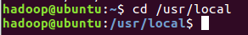
- 切换到当前目录的上一级目录
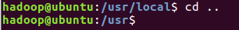
- 切换到当前登录 Linux 系统的用户自己的主文件夹
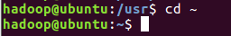
- ls 命令：查看文件与目录查看目录/usr 下的所有文件和目录
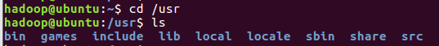
- mkdir 命令：新建目录
- 进入/tmp 目录，创建一个名为 a 的目录，并查看/tmp 目录下已经存在哪些目录
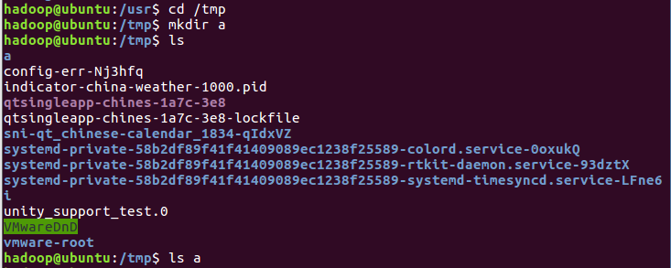
- 进入/tmp 目录，创建目录 a1/a2/a3/a4
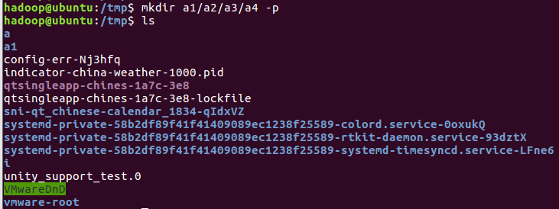
- rmdir 命令：删除空的目录
- 将上面创建的目录 a(在/tmp 目录下面)删除
- 删除上面创建的目录 a1/a2/a3/a4(在/tmp 目录下面)，然后查看/tmp 目录下面存在哪些目录
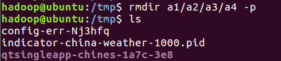
- cp 命令：复制文件或目录
- 将当前用户的主文件夹下的文件.bashrc 复制到目录“/usr”下，并重命名为 bashrc1
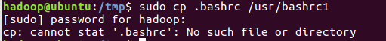
- 在目录“/tmp”下新建目录 test，再把这个目录复制到“/usr”目录下
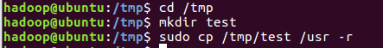
- mv 命令：移动文件与目录，或更名
- 将“/usr”目录下的文件 bashrc1 移动到“/usr/test”目录下
- 将“/usr”目录下的 test 目录重命名为 test2
- rm 命令：移除文件或目录
- 将“/usr/test2”目录下的 bashrc1 文件删除
- 将“/usr”目录下的 test2 目录删除
- cat 命令：查看文件内容查看当前用户主文件夹下的.bashrc 文件内容
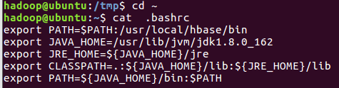
9）tac 命令：反向查看文件内容反向查看当前用户主文件夹下的.bashrc 文件的内容
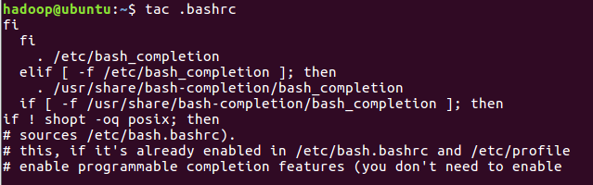
10)more 命令：一页一页翻动查看翻页查看当前用户主文件夹下的.bashrc 文件的内容
11）head 命令：取出前面几行
(1) 查看当前用户主文件夹下.bashrc 文件内容前 20 行
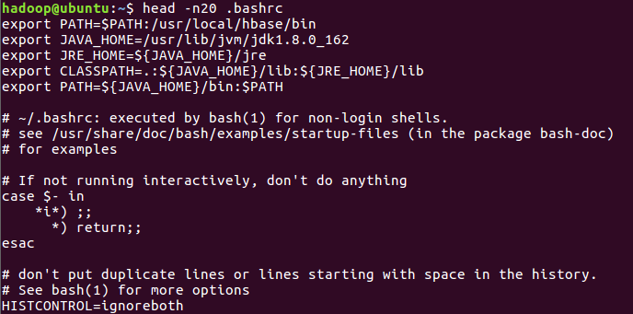
- 查看当前用户主文件夹下.bashrc 文件内容，后面 50 行不显示，只显示前面几行
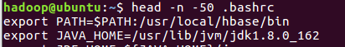
- tail 命令：取出后面几行

- 查看当前用户主文件夹下.bashrc 文件内容最后 20 行
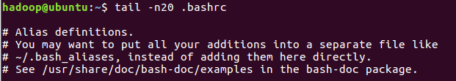
- 查看当前用户主文件夹下.bashrc 文件内容，并且只列出 50 行以后的数据
- touch 命令：修改文件时间或创建新文件
- 在“/tmp”目录下创建一个空文件 hello，并查看文件时间
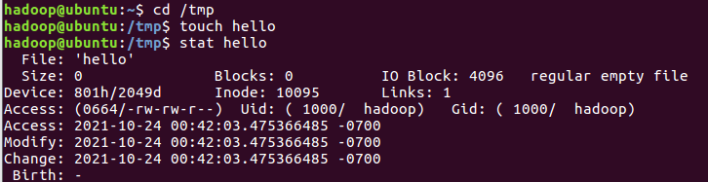
- 修改 hello 文件，将文件时间整为 5 天前
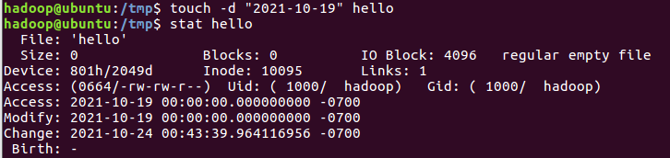
- chown 命令：修改文件所有者权限将 hello 文件所有者改为 root 帐号，并查看属性
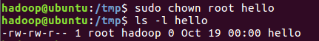
- find 命令：文件查找找出主文件夹下文件名为.bashrc 的文件
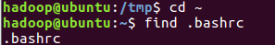
- tar 命令：压缩命令
(1) 在根目录“/”下新建文件夹 test，然后在根目录“/”下打包成 test.tar.gz
- 把上面的 test.tar.gz 压缩包，解压缩到“/tmp”目录

- grep 命令：查找字符串从“～/.bashrc”文件中查找字符串'examples'
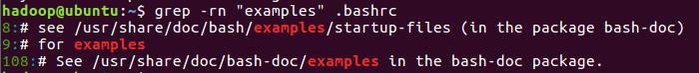
- 使用 hadoop 用户登录 Linux 系统，启动 Hadoop（Hadoop 的安装目录为“/usr/local/hadoop”），为 hadoop 用户在 HDFS 中创建用户目录“/user/hadoop”
- 接着在 HDFS 的目录“/user/hadoop”下，创建 test 文件夹，并查看文件列表
- 将 Linux 系统本地的“～/.bashrc”文件上传到 HDFS 的 test 文件夹中，并查看 test
- 将 HDFS 文件夹 test 复制到 Linux 系统本地文件系统的“/usr/local/hadoop”目录下

出现的问题：安装搭建Hadoop3.1.3环境花费时间较多，
创建与删除子目录时的操作不够熟悉细节：
解决方案：
mkdir命令
mkdir 用于创建一个或多个目录
语法:
mkdir [命令开关] 目录
命令开关:
-m 文目录设置操作权限
-p 如果上级目录不存在，同时创建它们。
-v 输出创建的每个目录的信息

